Памятка родителям "Безопасное лето - 2024"
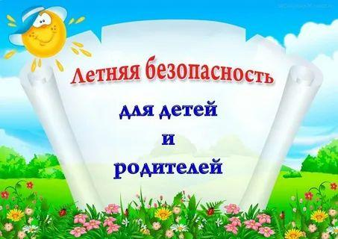
Уважаемые родители!
В целях профилактики несчастных случаев среди несовершеннолетних в период летних каникул просим Вас обратить особое внимание на следующие факторы и действия, обеспечивающие безопасность детей:
1. Не оставляйте несовершеннолетних на долгое время без присмотра, контролируйте их местоположение.
2. Запретите детям играть на проезжей части, вблизи строек, заброшенных колодцев, разрушенных домов, залезать в стоящие бесхозные машины, подвалы и другие подобные места.
3. Объясните детям, что опасно ходить по парку, безлюдным и неосвещенным местам.
4. Внушите ребенку, что купание в водоемах без присмотра взрослых категорически запрещено.
5. Учите детей соблюдать Правила дорожного движения, наблюдать и ориентироваться на дороге.
6. Не позволяйте детям ездить на такси или в общественном транспорте без сопровождения, не разрешайте детям «голосовать» на дороге.
7. Учите детей пользоваться телефоном в случае чрезвычайной ситуации. Они должны знать, кому и куда следует звонить с просьбой о помощи.
8. Учите детей не разговаривать с незнакомыми людьми, не принимать то них никаких подарков. Объясните, что посторонним является любой взрослый, которого он не знает, даже если он будет говорить, что знает ребенка или его родителей.
9. Научите детей действиям в различных экстремальных ситуациях (пожар, затопление, проблемы с электропроводкой, газоснабжением, телефоном, попытке проникновения в квартиру и т. п.).
10. С раннего возраста объясните детям пагубность курения, алкоголя, наркотиков. Никогда не предлагаете алкогольные напитки несовершеннолетним, не курите и не употребляйте алкоголь в присутствии детей!
11. Если ребенок вовремя не возвратится домой, звоните в милицию. Если ребенок подвергся сексуальному насилию: немедленно вызывайте милицию, «Скорую помощь» и заявляйте о случившемся. Во всех случаях, когда вам стало известно о совершенном или готовящемся преступлении, особенно в отношении малолетнего, несовершеннолетнего незамедлительно сообщите об этом в правоохранительные органы.

Помните, безопасность ваших детей во многом зависит от вас!
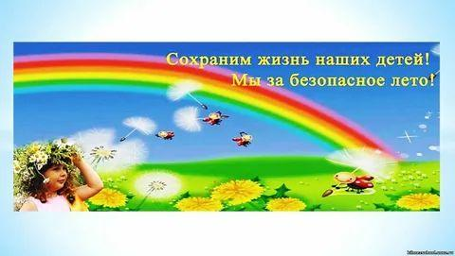
Общие правила безопасности детей на летних каникулах
Опасности подстерегают детей не только в местах отдыха, но и на детской площадке, на дороге, в общественных местах. Однако следование рекомендациям поможет снизить риски:
- для ребенка обязательным является ношение головного убора на улице для предотвращения теплового или солнечного удара;
- приучите детей всегда мыть руки перед употреблением пищи;
- мойте овощи и фрукты перед употреблением;
- обязательно учите ребенка переходу по светофору, расскажите об опасности, которую несет автомобиль;
- важно научить и правилам пожарной безопасности в летний период;
- не позволяйте разводить костры без присутствия взрослых;
- не отпускайте детей одних на водоемы;
- кататься на велосипеде или роликах необходимо в защитном шлеме, налокотниках и наколенниках.
Осторожно – Солнце!
Неконтролируемое пребывание детей на солнце чаще всего приводит к возникновению солнечного ожога, который представляет собой острое воспаление кожи в ответ на действие естественного или искусственного ультрафиолетового излучения.
Следует избегать нахождения на открытом солнце в период с 11 до 16 часов, всегда надевать головной убор (панамки или шляпки с широкими полями, кепки или банданы с козырьком и защитой шеи), а также использовать солнцезащитные очки и специальную солнечную косметику.
Кроме этого, детям необходимо обеспечить достаточный питьевой режим (бутилированная вода, несладкие соки, морсы и др.).
Безопасность на воде
- не разрешайте купаться ребенку без вашего присмотра, особенно на матрацах или надувных кругах;
- отпускайте детей в воду только в плавательном жилете или нарукавниках;
- не позволяйте детям играть в игры, где участники прячутся под водой или их “топят”, такие развлечения могут окончиться трагедией;
- не разрешайте заплывать за буйки и нырять в неизвестных местах водоема, поскольку камни и ветки деревьев часто приводят к травмам;
- контролируйте время пребывания ребенка в воде, чтобы не допустить переохлаждения;
- во избежание солнечных ожогов смазывайте кожу ребенка специальными солнцезащитными средствами;
- находясь у воды, помните о собственной безопасности и безопасности ваших детей!!!
Безопасность на дороге
- необходимо учить детей не только соблюдать Правила дорожного движения, но и с самого раннего возраста учить их наблюдать и ориентироваться;
- находясь с ребенком на проезжей части, не спешите, переходите дорогу размеренным шагом;
- не посылайте ребенка переходить или перебегать дорогу впереди вас – этим вы обучаете его переходить дорогу, не глядя по сторонам;
- учите ребенка смотреть! У него должен выработаться твердый навык: прежде, чем сделать первый шаг с тротуара, он поворачивает голову и осматривает дорогу во всех направлениях. Это должно быть доведено до автоматизма;
- начинать движение через проезжую часть на зеленый сигнал светофора можно только убедившись, что все машины остановились;
- учите ребенка оценивать скорость и направление будущего движения машины. Научите ребенка определять, какая машина едет прямо, а какая готовится к повороту;
- учите ребенка замечать машину. Иногда ребенок не замечает машину или мотоцикл, находящийся вдалеке. Научите его всматриваться вдаль;
- твердо усвойте сами и научите ребенка, что входить в любой вид транспорта и выходить из него можно только тогда, когда он стоит. Объясните ребенку, что нельзя прыгать на ходу;
- выходить на дорогу из-за стоящего транспорта нельзя!

Электробезопасность
Не вынимайте вилку электроприбора из розетки, потянув за шнур. Он может оборваться, оголив провода, находящиеся под напряжением.
Не оставляйте включенные электроприборы без присмотра. Особенно утюги, фены, настольные лампы, телевизоры и т. п.
Не включайте в одну розетку несколько вилок электроприборов, это может вызвать короткое замыкание и пожар.
Не используйте электроприборы с поврежденной изоляцией. В противном случае это может привести к электротравме или пожару.
Не вскрывайте с целью ремонта электроприборы, включенные в электросеть.
Исключите возможность доступа детей к электроприборам и открытым розеткам.
Нельзя мокрыми руками включать электроприборы.

Меры профилактики укусов клещей
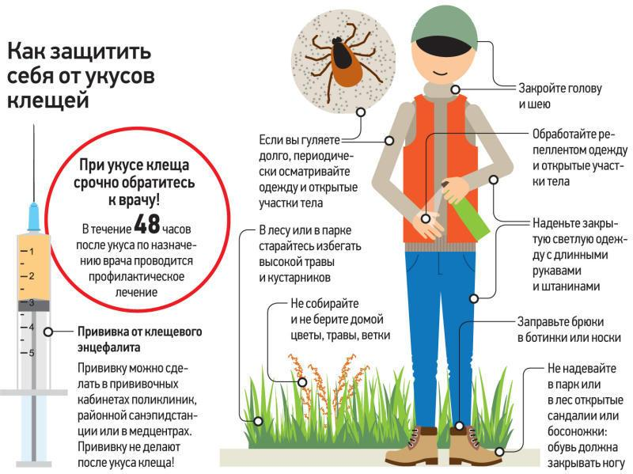
- На прогулку в лес, парк надевайте плотно прилегающую к телу одежду (желательно светлых тонов) с застегнутыми на рукавах манжетами и брюки.
- Надевайте головной убор или используйте капюшон.
- Пользуйтесь специальными средствами химической защиты от клещей (репеллентами).
- Заправляйте верхнюю одежду в брюки, а брюки – в сапоги, высокие ботинки или в носки.
- Через каждые 1-2 часа на прогулке и по возвращении домой проводите само- и взаимоосмотры одежды и открытых участков тела. Не присосавшийся клещ (снятый с одежды или тела) не представляет опасности.
- Располагайтесь на отдых на траве на солнечных, сухих полянах не менее чем в метре от троп и кустарников, обязательно используйте покрывало или подстилку большой площади, светлых тонов для своевременного обнаружения клеща.
- Внимательно осматривайте дары леса (грибы, ягоды, букеты цветов) приносимые домой на наличие клещей.
- При дальних прогулках и туристических походах возьмите в аптечку приспособления для удаления присосавшихся клещей промышленного изготовления или пинцет/суровую нитку, антисептик для обработки повреждений кожи, противомикробные средства для химиопрофилактики клещевых инфекций.
Что делать, если укусил клещ:
Обратитесь в лечебное учреждение для извлечения клеща (чем раньше клещ будет извлечен, тем лучше) и получения консультации по курсу профилактического лечения, которое должно быть максимально ранним (не позднее 3 дней после укуса);
- При отсутствии возможности обратиться в лечебное учреждение удалите клеща самостоятельно. Используйте нить, обвяжите ее вокруг головки клеща как можно ближе к поверхности кожи. Вращая нить против часовой стрелки, клеща «вывинчивают», помещают в емкость с плотно притертой крышкой и доставляют в лечебное учреждение либо в центр гигиены и эпидемиологии;
- При извлечении клеща не нужно использовать никакие масляные растворы, так как клещ в дальнейшем не будет пригоден для исследований на наличие возбудителей заболеваний;
- Место укуса обработайте антисептиком (йодом, раствором бриллиантовой зелени, перекисью водорода), после чего тщательно вымойте руки с мылом;
- В любом случае обратитесь к врачу;
- В последующие дни после укуса следите за своим самочувствием: в случае появления недомогания, головной боли, повышения температуры, боли в мышцах немедленно снова обратитесь к врачу.
Используйте при возникающей опасности телефоны:
МЧС 101, 112
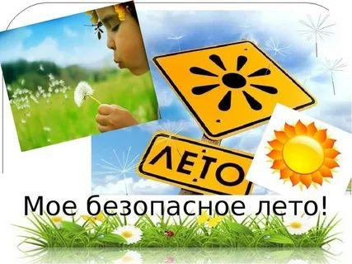

Уважаемые родители!
Предупреждаем Вас о том, что Вы несете полную ответственность за жизнь, здоровье и безопасность Ваших детей во время летних каникул!
1. Законными представителями несовершеннолетнего являются его родители или лица, замещающие их.
2. Родители несут полную ответственность за воспитание и содержание своих несовершеннолетних детей (даже если ребенок находится у бабушки, ответственность несут родители. Поэтому необходимо ознакомить близких родственников с ответственностью за жизнь Вашего ребенка. Кодекс Республики Беларусь о браке и семье, ст.67).
3. Повторите с детьми наизусть телефоны экстренных служб спасения, куда дети могут позвонить, если Вас не окажется рядом.
4. Административная ответственность наступает с 14 лет, уголовная – с 16лет. Однако за употребление, распространение наркотических средств, кражу, хулиганство – уголовная ответственность с 14 лет.
5. За правонарушения, совершенные несовершеннолетними до 14 лет, административную ответственность несут родители учащихся.
6. Несовершеннолетние, которым не исполнилось 16 лет, могут находится в вечернее время суток на улице без сопровождения взрослых до 23.00. С 23.00 до 6.00 обязательно сопровождение детей родителями или лицами по поручению родителей.
7. При нахождении на улице в вечернее время необходимо обязательно наличие световозвращающего элемента (фликера) в целях безопасности.
8. Езда на велосипеде по проезжей части разрешена с 14 лет только при отсутствии тротуара. При пересечении проезжей части дороги по пешеходному переходу велосипедист должен вести велосипед рядом с собой и руководствоваться требованиями для движения пешеходов. Велосипед обязательно должен быть оборудован сигнальным звонком, зеркалом заднего вида, катафотами. Переезжать пешеходный переход на велосипеде ЗАПРЕЩЕНО. На велосипеде детям можно кататься в пешеходных и жилых зонах, на тротуарах, велосипедных и пешеходных дорожках, не создавая препятствия для безопасного движения пешеходов.
9. Нецензурная брань в общественном месте является правонарушением.
10. СМС-сообщения, переписка в Интернете с оскорбительными выражениями в адрес другого человека несут за собой административную ответственность.
11. Воровство недопустимо как во взрослом, так и в детском возрасте (уголовная ответственность).
12. Употребление спиртных напитков, курительных смесей, «спайсов», наркотических веществ несовершеннолетними строго запрещено.
13. Покупка взрослыми алкогольных напитков (пиво, тоник, шейк и др.) для несовершеннолетних, наркотических веществ, а также спаивание малолетних несет административную ответственность с составлением протокола и наложение штрафа.
14. Остерегайтесь вовлечения Ваших детей в группировки антиобщественной направленности (футбольные фанаты и др.)
15. Расскажите детям об опасности экстремальных селфи (в недостроенных зданиях, на строительных объектах, на поездах и железной дороге, на крышах высотных зданий).
16. Несовершеннолетним детям запрещено находиться на крышах многоэтажных домов.
17. Любое правонарушение, преступление несовершеннолетнего влечет за собой постановку на профилактический учет в инспекцию по делам несовершеннолетних.
18. Не оставляйте несовершеннолетних детей одних дома (Ст. 159 УК РБ).
19. Контролируйте местонахождение Вашего ребенка постоянно. Помните об опасности заброшенных зданий, котлованов, строительных объектов и др.

